「みなとオアシス伊良湖」登録証交付式 取材申込書
別 紙
あて先：田原市役所 建設課 保木井・森下 行
メール：kensetsu@city.tahara.aichi.jp
ＦＡＸ：０５３１－２２－３８１１

以下に必要事項をご記入の上、９月５日（金）までにメールまたはＦＡＸにてお申し込みください。
報道機関名
取材者氏名
連絡先（電話番号）
メールアドレス

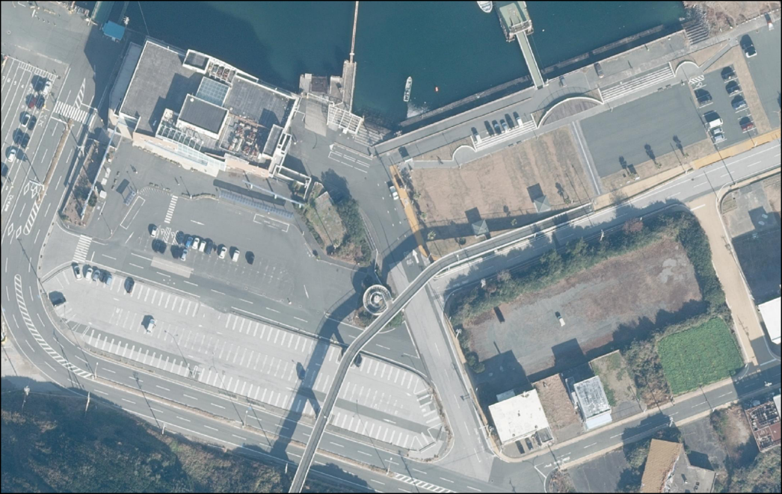
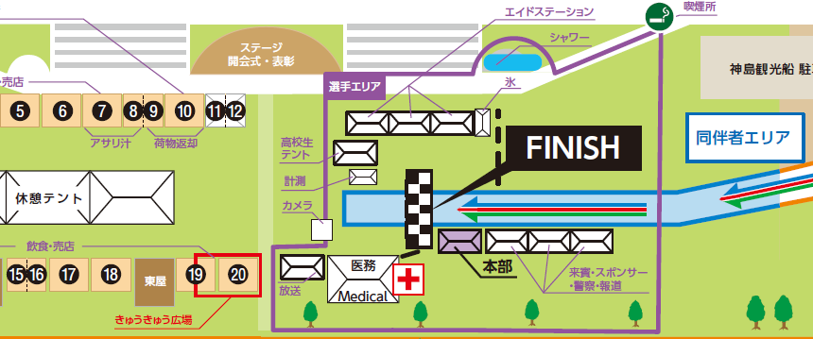
※取材当日は、15:40～16:15の間に会場（伊良湖緑地）で受付をお願いします。
伊良湖緑地（式典会場）
道の駅伊良湖クリスタルポルト
報道駐車場
来賓・一般・報道受付

